
องค์การบริหารส่วนตำบลไทรทอง
อำเภอชัยบุรี จังหวัดสุราษฎร์ธานี
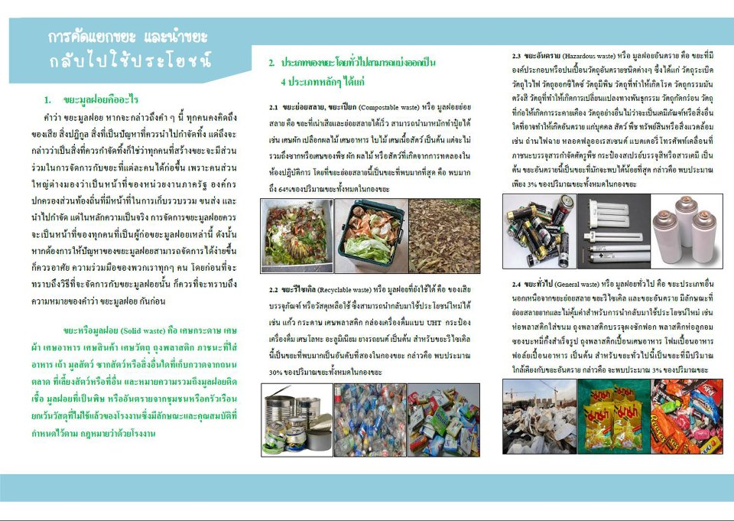
องค์การบริหารส่วนตำบลไทรทอง

